İşgücü Piyasası Görünümü:
Haziran 2020

10 Haziran 2020

KORONA SALGINI ŞOKUNUN İŞGÜCÜ PİYASASI ETKİSİ:
İŞGÜCÜ VE İSTİHDAMDA BÜYÜK DÜŞÜŞ, İŞSİZLİKTE ARTIŞ

Seyfettin Gürsel*, Hamza Mutluay**

Yönetici Özeti

Mevsim etkilerinden arındırılmış işgücü verilerine göre tarım dışı işsizlik oranı Mart 2020 döneminde Şubat 2020 dönemine kıyasla 0,5 yüzde puan artarak yüzde 15,1 olarak gerçekleşmiştir. Bu dönemde tarım dışı istihdam 982 bin kişi azalırken, tarım dışı işgücü 999 bin kişi azalmıştır. Sektörel verilere göre tüm sektörlerde istihdam kaybı yaşanmıştır. Tarım sektöründe 21 binlik istihdam azalışı kaydedilirken, sanayide 85 bin, inşaatta ise 202 binlik istihdam azalışı kaydedilmiştir. En çarpıcı azalış ise 694 bin kişi ile hizmet sektöründe görülmüştür.Mevsim etkilerinden arındırılmış verilere göre kadın istihdamında 245 binlik azalışa karşılık, işgücünde 361 binlik azalış kaydedilmiştir. Kadın işgücündeki azalış istihdamdakinden daha yüksek olması sonucunda kadın tarım dışı issizlik oranı 0.6 yüzde puanlık azalışla yüzde 17.9 seviyesine gerilemiştir. Erkek işgücü ve istihdamında sırasıyla 657 ve 722 binlik azalış kaydedilmiştir. Erkek istihdamındaki azalış işgücüne kıyasla daha fazla olduğundan dolayı erkek tarım dısşı işsizlik oranı 0.8 yüzde puan artarak 13.7 seviyesine yükselmiştir.

Tarım dışı bütün işgücü göstergelerinde düşüş

Mevsim etkilerinden arındırılmış verilere göre Mart 2020 döneminde (Şubat-Mart-Nisan) Şubat 2019 dönemiyle (Ocak-Şubat-Mart) kıyaslandığında tarım dışı işgücü 999 bin azalarak 25 milyon 766 bine gerilemiştir. İşgücünde bu ölçüde bir azalma ilk kez gözlemlenmektedir. Tarım dışı istihdam ise 982 bin azalarak 21 milyon 875 bin kişi olarak kaydedilmiştir (Şekil 1, Tablo 1). İstihdamdaki ve işgücündeki bu çarpıcı gerilemenin sonucunda tarım dışı işsiz sayısı 17 bin kişi azalarak 3 milyon 891 bin olarak kaydedilmiş, tarım dışı işsizlik oranı da yüzde 15,1 seviyesine yükselmiştir.

İşgücü piyasası görünümünü daha iyi analiz etmek açısından araştırma notumuza işgücü, istihdam oranı (işgücünün ve istihdamın kurumsal olmaya nüfusa oranları) ile tarım dışı işsizlik oranlarını içeren Şekil 2’yi ekledik. Şubat ayında hem işgücünde hem de istihdam oranında meydana gelen azalışlar Mart döneminde de devam etmektedir. Kurumsal olmayan çalışabilir nüfus artmaya devam ederken işgücüne katılım oranı Mart 2019’dan Mart 2020’ye yüzde 53,4’dan yüzde 49,0’ye 4,4 puan gerilemiştir. İstihdam oranı ise bir yılda yüzde 46,0’dan yüzde 42,6’e 3,4 puan gerilemiştir.

Şekil 1 Mevsim etkilerinden arındırılmış tarım dışı işgücü, istihdam ve işsizlik oranı
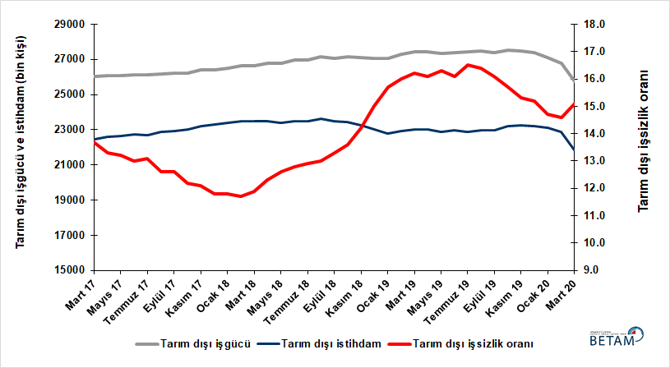

Şekil 2 Mevsim etkilerinden arındırılmış işgücü, istihdam ve tarım dışı işsizlik oranı
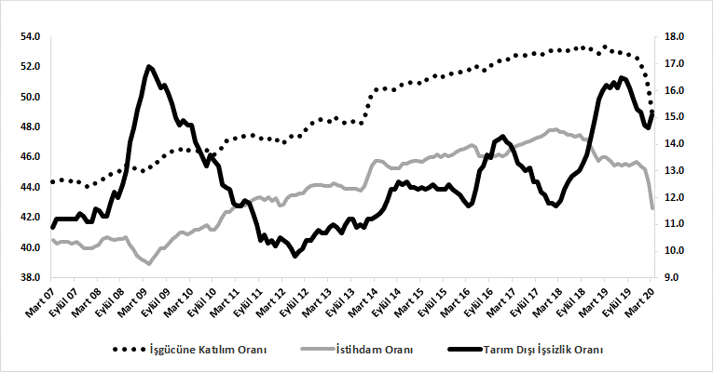
Kaynak: TÜİK, Betam

İş bulma ümidi olmayanlarda büyük artış

İşgücü tanım icabı istihdamdakiler ile iş arayanların (işsizler) toplamından ibarettir. İşgücündeki istisnai gelişme, işini kaybedenlerin ve ilk kez işgücü piyasasına girecek olanların bir bölümün bundan “iş bulamayacağını düşünerek iş aramaktan vazgeçtiğini göstermektedir. Bu davranış önemli ölçüde TÜİK tarafından “iş bulma ümidi olmayanlar” olarak sınıflandıranların sayısındaki artışa yansımaktadır. ‘‘İş bulma ümidi olmayanlar’’ sayısı Ocak 2019’dan beri sürekli artmakta, Şubat ve Mart 2020 döneminde artışın hızlandığı gözlemlenmektedir. Ocak 2019’a bu sayı 500 bin civarındayken bir yıl içinde iki katına çıkarak 1 milyon 100 bine dayanmıştır.

Şekil 3 Mevsim etkilerinden arındırılmış işsiz sayısı, iş bulma ümidi olmayanlar ve toplamı
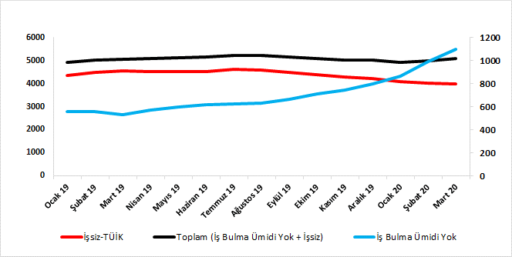

İşsizlik tahminine ilişkin uyarı

Korona salgınının istihdam üzerindeki olmusuz etkilerini sınırlamak için Kısa Çalışma Ödeniği ve işten çıkarma yerine Ücretsiz izine çıkarma gibi önemler ekonomik faaliyet düzeyi ile istildam arasındaki ilişkiyi büyük ölçüde geçersiz kılmış durumdadır. Keza isithdam kayıpları ile işsiz sayısı arasındaki nispeten yüksek korelasyon da dumura uğramıştır. Bu gelişmeler Betam işsizlik tahmin modelinin standart hata aralığını önemli ölçüde artırdığını düşünüyoruz. Bu nedenle bir önceki İşgücü Görünüm notunda olduğu gibi Mart dönemi notunda da tahmini yayınlamamayı tercih ediyoruz. Bununla birlikte modelin MEA tarım dışı işsizlik oranının Nisan döneminde değişmeyerek yüzde 15,1’te kalacağını tahmin ettiği bilgisini paylaşmak istiyoruz.

Hizmet istihdamında sert düşüş

Mevsimsellikten arındırılmış sektörel istihdam verilerine göre Mart 2020 döneminde Şubat 2020 dönemine kıyasla bütün sektörlerde istihdam azalışı kaydedilmiştir (Şekil 4, Tablo 2). Tarım sektöründe Şubat 2020 döneminde 218 bin azalış kaydedilirken, Mart 2020 döneminde biraz toparlanarak 21 binlik azalış gerçekleşmiştir. Hizmetlerde Şubat 2020’da 194 binlik azalıştan sonra Mart 2020 döneminde 694 binlik olağan üstü bir istihdam kaybı yaşanmıştır. Beklendiği gibi Hizmet sektörü Korona salgınını nedeniyle alınan önlemlerden en fazla etkilenen sektör olmuştur. Sanayide Mart döneminde 85 bin istihdam kabetmiştir. İnşaatta ise Mart döneminde 202 binlik bir istihdam kaybı gerçekleşmiştir.
Şekil 4 Sektörlerin istihdam değişimi (bin kişi)
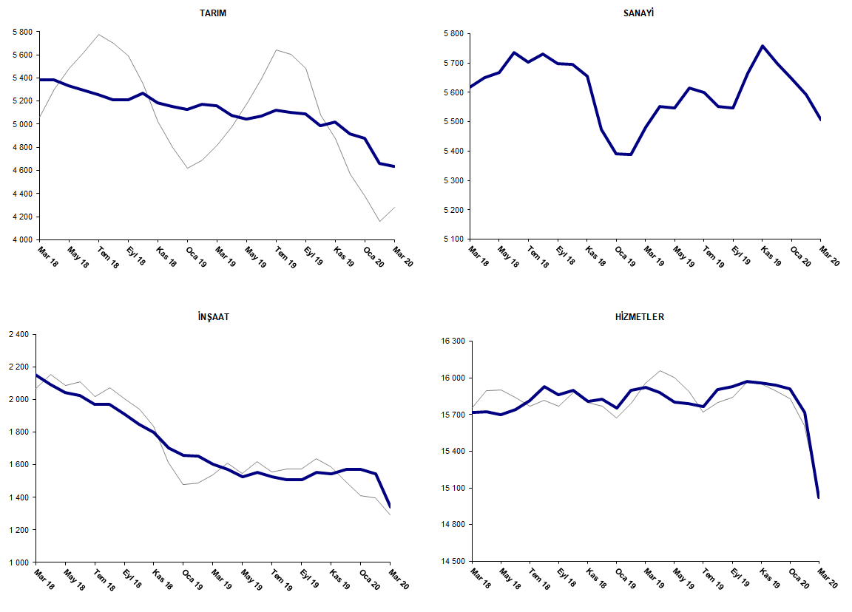
Kaynak: TÜİK, Betam

Son bir yılda tarım dışı işgücünde ve istihdamında sert düşüş

Mart 2020 döneminde bir önceki yılın aynı dönemine kıyasla mevsim etkilerinden arındırılmamış yıllık istihdam kaybı 1 milyon 124 bindir. Buna karşılık Mart 2020 döneminde geçen yılın aynı dönemine kıyasla tarım dışı işsiz sayısı azalışı 553 bin ile sınırlıdır. Aradaki büyük farkın önemli bir bölümünün iş bulma ümidi olmayanlar grubundaki artıştan kaynaklandığını tahmin ediyoruz. Bu gelişmelerin soncunda tarım dışı işgücü 1 milyon 677 binlik (1 milyon 124 bin + 553 bin) gerileme kaydetmiştir. (Şekil 5).

Şekil 5 Tarım dışı işgücü, istihdam ve işsiz sayısında yıllık değişimler
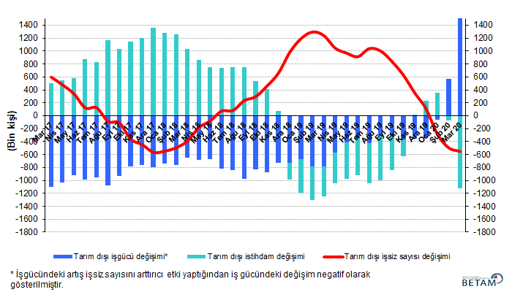
Kaynak: TÜİK, Betam

İstihdamda gerilemeyle birlikte Erkek işsizlik oranında artma

Şekil 6’da mevsim etkilerinden arındırılmış kadın ve erkek tarım dışı işsizlik oranları verilmektedir. Mart 2020 döneminde kadınların tarım dışı işsizlik oranı Şubat 2020’a kıyasla yüzde 0.6 puan azalarak 17,9 olarak kaydedilmiştir. Kadın işsizliğindeki bu belirgin azalma kadın işgücündeki (361 bin) azalışın istihdamdaki azalıştan (245 bin) çok daha fazla olmasından kaynaklanmıştır. Erkeklerin işsizlik oranı ise yüzde 0,8 puan artarak 13.7 olarak gerçekleşmiştir. Erkeklerde tarım dışı işsizlik oranının artış göstermesinin sebebi ise işgücündeki azalışın (657 bin kişi) istihdamdaki azalıştan (722 bin) daha düşük olmasıdır (Tablo 3). Bu gelişmeler sonucu tarım dışı işsizlik oranlarındaki toplumsal cinsiyet farkı 5,6 yüzde puandan 4,1 puana gerilemiştir.

Şekil 6: Mevsim etkilerinden arındırılmış kadın ve erkek tarım dışı işsizlik oranları (%)
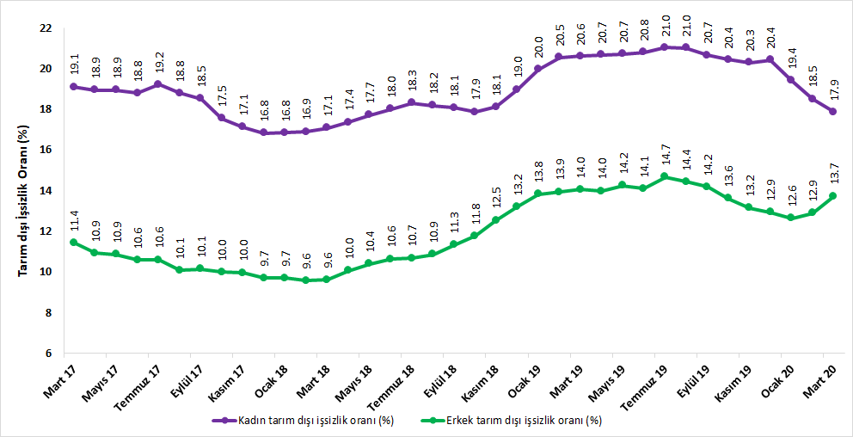
Kaynak: TÜİK, Betam

Tablo 1 Mevsim etkilerinden arındırılmış tarım dışı işgücü göstergeleri (bin kişi) *
 | İşgücü | İstihdam | İşsizlik | İşsizlik Oranı | Aylık değişimler
Mart 17 | 26015 | 22451 | 3564 | 13.7% | İşgücü | İstihdam | İşsizlik
Nisan 17 | 26065 | 22598 | 3467 | 13.3% | 50 | 147 | -97
Mayıs 17 | 26091 | 22647 | 3444 | 13.2% | 26 | 49 | -23
Haziran 17 | 26145 | 22746 | 3399 | 13.0% | 54 | 99 | -45
Temmuz 17 | 26132 | 22709 | 3423 | 13.1% | -12 | -37 | 25
Ağustos 17 | 26173 | 22875 | 3298 | 12.6% | 40 | 166 | -126
Eylül 17 | 26237 | 22931 | 3306 | 12.6% | 64 | 56 | 8
Ekim 17 | 26241 | 23040 | 3201 | 12.2% | 5 | 109 | -104
Kasım 17 | 26390 | 23197 | 3193 | 12.1% | 149 | 157 | -8
Aralık 17 | 26410 | 23294 | 3116 | 11.8% | 20 | 97 | -77
Ocak 18 | 26517 | 23388 | 3129 | 11.8% | 107 | 94 | 13
Şubat 18 | 26617 | 23503 | 3114 | 11.7% | 100 | 115 | -15
Mart 18 | 26658 | 23486 | 3172 | 11.9% | 41 | -17 | 58
Nisan 18 | 26757 | 23466 | 3291 | 12.3% | 99 | -20 | 119
Mayıs 18 | 26789 | 23414 | 3375 | 12.6% | 32 | -52 | 84
Haziran 18 | 26948 | 23499 | 3449 | 12.8% | 159 | 85 | 74
Temmuz 18 | 26963 | 23485 | 3478 | 12.9% | 15 | -14 | 29
Ağustos 18 | 27160 | 23629 | 3531 | 13.0% | 197 | 144 | 53
Eylül 18 | 27074 | 23473 | 3601 | 13.3% | -86 | -156 | 70
Ekim 18 | 27137 | 23446 | 3691 | 13.6% | 63 | -27 | 90
Kasım 18 | 27114 | 23264 | 3850 | 14.2% | -22 | -182 | 160
Aralık 18 | 27064 | 23004 | 4060 | 15.0% | -51 | -260 | 209
Ocak 19 | 27049 | 22802 | 4247 | 15.7% | -15 | -202 | 187
Şubat 19 | 27308 | 22939 | 4369 | 16.0% | 260 | 137 | 123
Mart 19 | 27452 | 23005 | 4447 | 16.2% | 144 | 66 | 78
Nisan 19 | 27422 | 23007 | 4415 | 16.1% | -30 | 2 | -32
Mayıs 19 | 27333 | 22878 | 4455 | 16.3% | -89 | -129 | 40
Haziran 19 | 27364 | 22958 | 4406 | 16.1% | 30 | 80 | -50
Temmuz 19 | 27414 | 22891 | 4523 | 16.5% | 51 | -67 | 118
Ağustos 19 | 27467 | 22962 | 4505 | 16.4% | 52 | 71 | -19
Eylül 19 | 27390 | 22980 | 4410 | 16.1% | -77 | 18 | -95
Ekim 19 | 27511 | 23192 | 4319 | 15.7% | 122 | 212 | -90
Kasım 19 | 27463 | 23261 | 4202 | 15.3% | -48 | 69 | -117
Aralık 19 | 27371 | 23211 | 4160 | 15.2% | -91 | -50 | -41
Ocak 20 | 27121 | 23134 | 3987 | 14.7% | -251 | -77 | -174
Şubat 20 | 26765 | 22857 | 3908 | 14.6% | -356 | -277 | -79
Mart 20 | 25766 | 21875 | 3891 | 15.1% | -999 | -982 | -17

Kaynak: TÜİK, Betam

Tablo 2 Mevsim etkilerinden arındırılmış sektörel istihdam (bin kişi) *
 | Tarım | Sanayi | İnşaat | Hizmetler | Aylık değişimler
Mart 17 | 5396 | 5346 | 2089 | 15016 | Tarım | Sanayi | İnşaat | Hizmetler
Nisan 17 | 5374 | 5372 | 2123 | 15103 | -22 | 26 | 34 | 87
Mayıs 17 | 5404 | 5386 | 2086 | 15175 | 30 | 14 | -37 | 72
Haziran 17 | 5413 | 5383 | 2080 | 15283 | 9 | -3 | -6 | 108
Temmuz 17 | 5509 | 5363 | 2121 | 15225 | 96 | -20 | 41 | -58
Ağustos 17 | 5471 | 5437 | 2169 | 15269 | -38 | 74 | 48 | 44
Eylül 17 | 5491 | 5421 | 2121 | 15389 | 20 | -16 | -48 | 120
Ekim 17 | 5471 | 5470 | 2090 | 15480 | -20 | 49 | -31 | 91
Kasım 17 | 5481 | 5470 | 2128 | 15599 | 10 | 0 | 38 | 119
Aralık 17 | 5535 | 5514 | 2176 | 15605 | 54 | 44 | 48 | 6
Ocak 18 | 5478 | 5567 | 2199 | 15622 | -57 | 53 | 23 | 17
Şubat 18 | 5447 | 5627 | 2190 | 15686 | -31 | 60 | -9 | 64
Mart 18 | 5385 | 5618 | 2151 | 15717 | -62 | -9 | -39 | 31
Nisan 18 | 5382 | 5650 | 2095 | 15721 | -3 | 32 | -56 | 4
Mayıs 18 | 5331 | 5669 | 2045 | 15700 | -51 | 19 | -50 | -21
Ağustos 17 | 5294 | 5737 | 2023 | 15739 | -37 | 68 | -22 | 39
Temmuz 18 | 5257 | 5703 | 1970 | 15812 | -37 | -34 | -53 | 73
Ağustos 18 | 5211 | 5730 | 1971 | 15928 | -46 | 27 | 1 | 116
Eylül 18 | 5212 | 5698 | 1912 | 15864 | 1 | -32 | -59 | -64
Ekim 18 | 5268 | 5696 | 1849 | 15901 | 56 | -2 | -63 | 37
Kasım 18 | 5187 | 5656 | 1798 | 15810 | -81 | -40 | -51 | -91
Aralık 18 | 5152 | 5474 | 1704 | 15825 | -35 | -182 | -94 | 15
Ocak 19 | 5128 | 5392 | 1657 | 15754 | -24 | -82 | -47 | -71
Şubat 19 | 5170 | 5388 | 1652 | 15898 | 42 | -4 | -5 | 144
Mart 19 | 5160 | 5482 | 1602 | 15922 | -10 | 94 | -50 | 24
Nisan 19 | 5074 | 5553 | 1572 | 15882 | -86 | 71 | -30 | -40
Mayıs 19 | 5044 | 5546 | 1528 | 15804 | -30 | -7 | -44 | -78
Haziran 19 | 5070 | 5616 | 1553 | 15789 | 26 | 70 | 25 | -15
Temmuz 19 | 5119 | 5600 | 1524 | 15767 | 49 | -16 | -29 | -22
Ağustos 19 | 5104 | 5551 | 1506 | 15905 | -15 | -49 | -18 | 138
Eylül 19 | 5087 | 5546 | 1506 | 15928 | -17 | -5 | 0 | 23
Ekim 19 | 4987 | 5666 | 1555 | 15972 | -100 | 120 | 49 | 44
Kasım 19 | 5019 | 5758 | 1546 | 15957 | 32 | 92 | -9 | -15
Aralık 19 | 4916 | 5699 | 1571 | 15942 | -103 | -59 | 25 | -15
Ocak 20 | 4876 | 5649 | 1572 | 15913 | -40 | -50 | 1 | -29
Şubat 20 | 4658 | 5593 | 1544 | 15719 | -218 | -56 | -28 | -194
Mart 20 | 4637 | 5508 | 1342 | 15025 | -21 | -85 | -202 | -694

Kaynak: TÜİK, Betam

Tablo 3: Mevsim etkilerinden arındırılmış kadın ve erkek tarım dışı işgücü göstergeleri (bin kişi)
 | Kadın İşgücü | Kadın İstihdam | Kadın İşsiz | Erkek İşgücü | Erkek İstihdam | Erkek İşsiz
Mart 17 | 7635 | 6177 | 1458 | 18369 | 16272 | 2098
Nisan 17 | 7628 | 6183 | 1445 | 18424 | 16412 | 2012
Mayıs 17 | 7673 | 6220 | 1453 | 18421 | 16418 | 2002
Haziran 17 | 7681 | 6238 | 1443 | 18469 | 16515 | 1955
Temmuz 17 | 7676 | 6201 | 1475 | 18480 | 16523 | 1956
Ağustos 17 | 7670 | 6230 | 1441 | 18511 | 16647 | 1864
Eylül 17 | 7742 | 6309 | 1433 | 18504 | 16627 | 1876
Ekim 17 | 7764 | 6403 | 1361 | 18480 | 16634 | 1846
Kasım 17 | 7831 | 6491 | 1340 | 18537 | 16692 | 1845
Aralık 17 | 7864 | 6540 | 1324 | 18539 | 16742 | 1797
Ocak 18 | 7951 | 6612 | 1339 | 18599 | 16794 | 1805
Şubat 18 | 7965 | 6619 | 1345 | 18652 | 16868 | 1784
Mart 18 | 7965 | 6606 | 1359 | 18674 | 16878 | 1796
Nisan 18 | 8006 | 6617 | 1389 | 18728 | 16847 | 1882
Mayıs 18 | 8043 | 6618 | 1425 | 18730 | 16785 | 1945
Haziran 18 | 8093 | 6636 | 1457 | 18873 | 16867 | 2006
Temmuz 18 | 8098 | 6615 | 1483 | 18903 | 16885 | 2018
Ağustos 18 | 8163 | 6679 | 1484 | 19030 | 16965 | 2065
Eylül 18 | 8145 | 6674 | 1471 | 18961 | 16813 | 2148
Ekim 18 | 8228 | 6759 | 1470 | 18907 | 16683 | 2224
Kasım 18 | 8237 | 6745 | 1492 | 18872 | 16506 | 2366
Aralık 18 | 8309 | 6733 | 1576 | 18728 | 16255 | 2473
Ocak 19 | 8388 | 6714 | 1674 | 18678 | 16098 | 2580
Şubat 19 | 8466 | 6728 | 1739 | 18813 | 16193 | 2620
Mart 19 | 8531 | 6773 | 1758 | 18880 | 16228 | 2652
Nisan 19 | 8478 | 6725 | 1753 | 18930 | 16285 | 2645
Mayıs 19 | 8412 | 6669 | 1743 | 18890 | 16199 | 2691
Haziran 19 | 8430 | 6676 | 1753 | 18957 | 16287 | 2670
Temmuz 19 | 8418 | 6648 | 1770 | 19055 | 16260 | 2795
Ağustos 19 | 8437 | 6664 | 1773 | 19072 | 16320 | 2751
Eylül 19 | 8383 | 6652 | 1731 | 19039 | 16341 | 2698
Ekim 19 | 8449 | 6723 | 1726 | 19063 | 16468 | 2595
Kasım 19 | 8379 | 6679 | 1700 | 19076 | 16567 | 2509
Aralık 19 | 8360 | 6653 | 1707 | 19008 | 16548 | 2460
Ocak 20 | 8299 | 6688 | 1611 | 18841 | 16460 | 2380
Şubat 20 | 8134 | 6629 | 1505 | 18603 | 16207 | 2397
Mart 20 | 7773 | 6385 | 1388 | 17946 | 15484 | 2462

Kaynak: TÜİK, Betam

Ek Tablo 1 Mevsim etkilerinden arındırılmış İKO, İO ve Tarım Dışı İşsizlik Oranı (%)

 | İşgücüne Katılım Oranı | İstihdam Oranı | Tarım Dışı İşsizlik Oranı
Mar-17 | 52.8 | 46.7 | 13.7
Apr-17 | 52.8 | 46.8 | 13.3
May-17 | 52.8 | 46.9 | 13.2
Jun-17 | 52.8 | 47.0 | 13.0
Jul-17 | 52.9 | 47.1 | 13.1
Aug-17 | 52.9 | 47.2 | 12.6
Sep-17 | 52.9 | 47.3 | 12.6
Oct-17 | 52.8 | 47.4 | 12.2
Nov-17 | 53.0 | 47.6 | 12.1
Dec-17 | 53.1 | 47.8 | 11.8
Jan-18 | 53.1 | 47.8 | 11.8
Feb-18 | 53.2 | 47.9 | 11.7
Mar-18 | 53.1 | 47.7 | 11.9
Apr-18 | 53.2 | 47.7 | 12.3
May-18 | 53.1 | 47.5 | 12.6
Jun-18 | 53.3 | 47.5 | 12.8
Jul-18 | 53.2 | 47.4 | 12.9
Aug-18 | 53.5 | 47.5 | 13.0
Sep-18 | 53.3 | 47.2 | 13.3
Oct-18 | 53.4 | 47.2 | 13.6
Nov-18 | 53.2 | 46.7 | 14.2
Dec-18 | 53.0 | 46.2 | 15.0
Jan-19 | 52.9 | 45.8 | 15.7
Feb-19 | 53.3 | 46.0 | 16.0
Mar-19 | 53.4 | 46.0 | 16.2
Apr-19 | 53.2 | 45.8 | 16.1
May-19 | 52.9 | 45.5 | 16.3
Jun-19 | 53.0 | 45.6 | 16.1
Jul-19 | 53.0 | 45.5 | 16.5
Aug-19 | 53.0 | 45.6 | 16.4
Sep-19 | 52.8 | 45.5 | 16.1
Oct-19 | 52.7 | 45.6 | 15.7
Nov-19 | 52.6 | 45.7 | 15.3
Dec-19 | 52.2 | 45.4 | 15.2
Jan-20 | 51.7 | 45.2 | 14.7
Feb-20 | 50.7 | 44.3 | 14.6
Mar-20 | 49.0 | 42.6 | 15.1

Ek Tablo 2 Mevsim etkilerinden arındırılmış İşsiz Sayısı Ve İş Bulma Ümidi Olmayan Sayısı *

 | İş Bulma Ümidi Yok | İşsiz-TÜİK | Toplam
Ocak 19 | 559 | 4343 | 4902
Şubat 19 | 557 | 4469 | 5026
Mart 19 | 532 | 4533 | 5065
Nisan 19 | 569 | 4530 | 5099
Mayıs 19 | 596 | 4532 | 5128
Haziran 19 | 617 | 4517 | 5134
Temmuz19 | 623 | 4602 | 5225
Ağustos19 | 629 | 4571 | 5200
Eylül 19 | 665 | 4484 | 5149
Ekim 19 | 711 | 4383 | 5094
Kasım 19 | 743 | 4278 | 5021
Aralık 19 | 795 | 4223 | 5018
Ocak 20 | 861 | 4069 | 4930
Şubat 20 | 988 | 4005 | 4993
Mart 20 | 1095 | 3972 | 5067

*Prof. Dr. Seyfettin Gürsel, Betam, Direktör, seyfettin.gursel@eas.bau.edu.tr **Hamza Mutluay, Betam, Araştırma Görevlisi, hamza.mutluay@eas.bau.edu.tr
Sektörel istihdam serileri teker teker mevsim etkilerinden arındırılmaktadır. Dolayısıyla sektörel istihdam rakamlarının toplamı, mevsim etkilerinden arındırılmış toplam istihdam rakamından farklı olabilmektedir. Aradaki fark mevsim etkilerinden arındırma prosedürünün lineer olmamasından kaynaklanmaktadır.
TÜİK Şubat 2014 döneminde işgücü piyasası verilerinde önemli düzeltmelere gitmiştir. Bu kapsamda, TÜİK çeşitli işgücü verilerini geriye doğru düzeltmiş ve mevsim etkilerinden arındırılmış verileri de açıklamaya devam etmiştir. Ancak düzeltmeler toplumsal cinsiyet ayrımında yapılmamıştır. Bu sebeple kadın ve erkek işgücü verileri mevsimsel etkilerden arındırma işleminin sağlıklı olarak yapılamamıştır. Zira mevsim etkilerinden arındırma işlemi için en az 36 gözlem gerekmektedir. Şubat 2017 dönemi verilerinin açıklanmasıyla birlikte mevsim etkilerinden arındırma işlemi için gerekli olan 36 gözlem sayısı sağlanmıştır ve bu dönemden itibaren Betam toplumsal cinsiyet ayrımında mevsim etkilerinden arındırma işlemini yapmaktadır. Yine de mevsim etkilerinden arındırmanın en azından bir süre daha serilerde fazladan oynaklığa sebep olabileceği unutulmamalıdır.

